

DICCIONARIO DE DATOS
PROYECTO

Autores:
Jonathan David Benavides Rodriguez
Edwin Mauricio Bautista Bejarano

Ficha 3311989

Programa Analisis Desarrollo de Software
Centro de Electricidad, Electronica y Telecomunicaciones
2026

1. Diagrama Entidad - Relación1
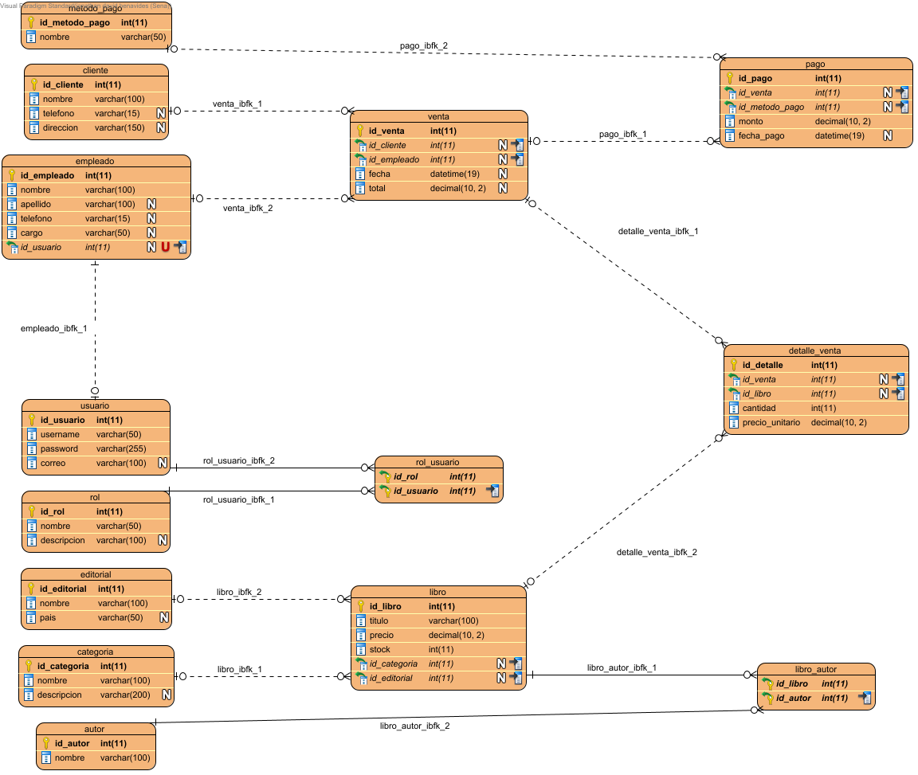

1.1. autor

1.1.1. Propiedadess
Discriminator | N/A
Class model | N/A
Esquema | N/A

1.1.2. Column Summary
Nombre | Descripción
id_autor | id autor
nombre | nombre del autor

1.1.3. Column Details

id_autor
id autor
Tipo | int
Length | 11
Escala | 0
Clave Principal | verdadero

nombre
nombre del autor
Tipo | varchar
Length | 100
Escala | 0

1.1.4. Relaciones
Relación | Desde | A
libro_autor_ibfk_2 | autor | libro_autor

1.2. categoria

1.2.1. Propiedadess
Discriminator | N/A
Class model | N/A
Esquema | N/A

1.2.2. Column Summary
Nombre | Descripción
descripcion | descripcion
id_categoria | id categoria
nombre | nombre

1.2.3. Column Details

descripcion
descripcion
Tipo | varchar
Length | 200
Escala | 0
Anulable | verdadero

id_categoria
id categoria
Tipo | int
Length | 11
Escala | 0
Clave Principal | verdadero

nombre
nombre
Tipo | varchar
Length | 100
Escala | 0

1.2.4. Relaciones
Relación | Desde | A
libro_ibfk_1 | categoria | libro

1.3. cliente

1.3.1. Propiedadess
Discriminator | N/A
Class model | N/A
Esquema | N/A

1.3.2. Column Summary
Nombre | Descripción
direccion | direccion del cliente
id_cliente | identificador de cliente
nombre | nombre completo del cliente
telefono | numero de telefono

1.3.3. Column Details

direccion
direccion del cliente
Tipo | varchar
Length | 150
Escala | 0
Anulable | verdadero

id_cliente
identificador de cliente
Tipo | int
Length | 11
Escala | 0
Clave Principal | verdadero

nombre
nombre completo del cliente
Tipo | varchar
Length | 100
Escala | 0

telefono
numero de telefono
Tipo | varchar
Length | 15
Escala | 0
Anulable | verdadero

1.3.4. Relaciones
Relación | Desde | A
venta_ibfk_1 | cliente | venta

1.4. detalle_venta

1.4.1. Propiedadess
Discriminator | N/A
Class model | N/A
Esquema | N/A

1.4.2. Column Summary
Nombre | Descripción
cantidad | cantidad
id_detalle | id detalle
id_libro | fk libro
id_venta | fk venta
precio_unitario | precio

1.4.3. Column Details

cantidad
cantidad
Tipo | int
Length | 11
Escala | 0

id_detalle
id detalle
Tipo | int
Length | 11
Escala | 0
Clave Principal | verdadero

id_libro
fk libro
Tipo | int
Length | 11
Escala | 0
Foreign Key | verdadero
Anulable | verdadero

id_venta
fk venta
Tipo | int
Length | 11
Escala | 0
Foreign Key | verdadero
Anulable | verdadero

precio_unitario
precio
Tipo | decimal
Length | 10
Escala | 2

1.4.4. Indices
Nombre | Columna
id_libro | id_libro
id_venta | id_venta

1.4.5. Relaciones
Relación | Desde | A
detalle_venta_ibfk_1 | venta | detalle_venta
detalle_venta_ibfk_2 | libro | detalle_venta

1.5. editorial

1.5.1. Propiedadess
Discriminator | N/A
Class model | N/A
Esquema | N/A

1.5.2. Column Summary
Nombre | Descripción
id_editorial | id editorial
nombre | nombre de editorial
pais | nombre del pais

1.5.3. Column Details

id_editorial
id editorial
Tipo | int
Length | 11
Escala | 0
Clave Principal | verdadero

nombre
nombre de editorial
Tipo | varchar
Length | 100
Escala | 0

pais
nombre del pais
Tipo | varchar
Length | 50
Escala | 0
Anulable | verdadero

1.5.4. Relaciones
Relación | Desde | A
libro_ibfk_2 | editorial | libro

1.6. empleado

1.6.1. Propiedadess
Discriminator | N/A
Class model | N/A
Esquema | N/A

1.6.2. Column Summary
Nombre | Descripción
apellido | apellido empleado
cargo | cargo o puesto
id_empleado | identificador del empleado
id_usuario | relacion con usuario
nombre | nombre del empleado
telefono | telefono del empleado

1.6.3. Column Details

apellido
apellido empleado
Tipo | varchar
Length | 100
Escala | 0
Anulable | verdadero

cargo
cargo o puesto
Tipo | varchar
Length | 50
Escala | 0
Anulable | verdadero

id_empleado
identificador del empleado
Tipo | int
Length | 11
Escala | 0
Clave Principal | verdadero

id_usuario
relacion con usuario
Tipo | int
Length | 11
Escala | 0
Foreign Key | verdadero
Anulable | verdadero
Único | verdadero
Índice | verdadero

nombre
nombre del empleado
Tipo | varchar
Length | 100
Escala | 0

telefono
telefono del empleado
Tipo | varchar
Length | 15
Escala | 0
Anulable | verdadero

1.6.4. Relaciones
Relación | Desde | A
empleado_ibfk_1 | usuario | empleado
venta_ibfk_2 | empleado | venta

1.7. libro

1.7.1. Propiedadess
Discriminator | N/A
Class model | N/A
Esquema | N/A

1.7.2. Column Summary
Nombre | Descripción
id_categoria | fk categoria
id_editorial | fk editorial
id_libro | id libro
precio | precio
stock | cantidad disponible
titulo | titulo

1.7.3. Column Details

id_categoria
fk categoria
Tipo | int
Length | 11
Escala | 0
Foreign Key | verdadero
Anulable | verdadero

id_editorial
fk editorial
Tipo | int
Length | 11
Escala | 0
Foreign Key | verdadero
Anulable | verdadero

id_libro
id libro
Tipo | int
Length | 11
Escala | 0
Clave Principal | verdadero

precio
precio
Tipo | decimal
Length | 10
Escala | 2

stock
cantidad disponible
Tipo | int
Length | 11
Escala | 0

titulo
titulo
Tipo | varchar
Length | 100
Escala | 0

1.7.4. Indices
Nombre | Columna
id_categoria | id_categoria
id_editorial | id_editorial

1.7.5. Relaciones
Relación | Desde | A
detalle_venta_ibfk_2 | libro | detalle_venta
libro_autor_ibfk_1 | libro | libro_autor
libro_ibfk_1 | categoria | libro
libro_ibfk_2 | editorial | libro

1.8. libro_autor

1.8.1. Propiedadess
Discriminator | N/A
Class model | N/A
Esquema | N/A

1.8.2. Column Summary
Nombre | Descripción
id_autor | fk autor
id_libro | fk libro

1.8.3. Column Details

id_autor
fk autor
Tipo | int
Length | 11
Escala | 0
Clave Principal | verdadero
Foreign Key | verdadero

id_libro
fk libro
Tipo | int
Length | 11
Escala | 0
Clave Principal | verdadero
Foreign Key | verdadero

1.8.4. Indices
Nombre | Columna
id_autor | id_autor

1.8.5. Relaciones
Relación | Desde | A
libro_autor_ibfk_1 | libro | libro_autor
libro_autor_ibfk_2 | autor | libro_autor

1.9. metodo_pago

1.9.1. Propiedadess
Discriminator | N/A
Class model | N/A
Esquema | N/A

1.9.2. Column Summary
Nombre | Descripción
id_metodo_pago | id metodo pago
nombre | tipo de pago

1.9.3. Column Details

id_metodo_pago
id metodo pago
Tipo | int
Length | 11
Escala | 0
Clave Principal | verdadero

nombre
tipo de pago
Tipo | varchar
Length | 50
Escala | 0

1.9.4. Relaciones
Relación | Desde | A
pago_ibfk_2 | metodo_pago | pago

1.10. pago

1.10.1. Propiedadess
Discriminator | N/A
Class model | N/A
Esquema | N/A

1.10.2. Column Summary
Nombre | Descripción
fecha_pago | fecha
id_metodo_pago | metodo
id_pago | id pago
id_venta | fk venta
monto | valor pagado

1.10.3. Column Details

fecha_pago
fecha
Tipo | datetime
Length | 19
Escala | 0
Anulable | verdadero

id_metodo_pago
metodo
Tipo | int
Length | 11
Escala | 0
Foreign Key | verdadero
Anulable | verdadero

id_pago
id pago
Tipo | int
Length | 11
Escala | 0
Clave Principal | verdadero

id_venta
fk venta
Tipo | int
Length | 11
Escala | 0
Foreign Key | verdadero
Anulable | verdadero

monto
valor pagado
Tipo | decimal
Length | 10
Escala | 2

1.10.4. Indices
Nombre | Columna
id_metodo_pago | id_metodo_pago
id_venta | id_venta

1.10.5. Relaciones
Relación | Desde | A
pago_ibfk_1 | venta | pago
pago_ibfk_2 | metodo_pago | pago

1.11. rol

1.11.1. Propiedadess
Discriminator | N/A
Class model | N/A
Esquema | N/A

1.11.2. Column Summary
Nombre | Descripción
descripcion | descripcion
id_rol | id rol
nombre | nombre del rol

1.11.3. Column Details

descripcion
descripcion
Tipo | varchar
Length | 100
Escala | 0
Anulable | verdadero

id_rol
id rol
Tipo | int
Length | 11
Escala | 0
Clave Principal | verdadero

nombre
nombre del rol
Tipo | varchar
Length | 50
Escala | 0

1.11.4. Relaciones
Relación | Desde | A
rol_usuario_ibfk_1 | rol | rol_usuario

1.12. rol_usuario

1.12.1. Propiedadess
Discriminator | N/A
Class model | N/A
Esquema | N/A

1.12.2. Column Summary
Nombre | Descripción
id_rol | fk del rol
id_usuario | fk del usuario

1.12.3. Column Details

id_rol
fk del rol
Tipo | int
Length | 11
Escala | 0
Clave Principal | verdadero
Foreign Key | verdadero

id_usuario
fk del usuario
Tipo | int
Length | 11
Escala | 0
Clave Principal | verdadero
Foreign Key | verdadero

1.12.4. Indices
Nombre | Columna
id_usuario | id_usuario

1.12.5. Relaciones
Relación | Desde | A
rol_usuario_ibfk_1 | rol | rol_usuario
rol_usuario_ibfk_2 | usuario | rol_usuario

1.13. usuario

1.13.1. Propiedadess
Discriminator | N/A
Class model | N/A
Esquema | N/A

1.13.2. Column Summary
Nombre | Descripción
correo | email del usuario
id_usuario | id del usuario
password | contraseña
username | nombre del usuario

1.13.3. Column Details

correo
email del usuario
Tipo | varchar
Length | 100
Escala | 0
Anulable | verdadero

id_usuario
id del usuario
Tipo | int
Length | 11
Escala | 0
Clave Principal | verdadero

password
contraseña
Tipo | varchar
Length | 255
Escala | 0

username
nombre del usuario
Tipo | varchar
Length | 50
Escala | 0

1.13.4. Relaciones
Relación | Desde | A
empleado_ibfk_1 | usuario | empleado
rol_usuario_ibfk_2 | usuario | rol_usuario

1.14. venta

1.14.1. Propiedadess
Discriminator | N/A
Class model | N/A
Esquema | N/A

1.14.2. Column Summary
Nombre | Descripción
fecha | fecha venta
id_cliente | cliente
id_empleado | empleado
id_venta | id venta
total | total

1.14.3. Column Details

fecha
fecha venta
Tipo | datetime
Length | 19
Escala | 0
Anulable | verdadero

id_cliente
cliente
Tipo | int
Length | 11
Escala | 0
Foreign Key | verdadero
Anulable | verdadero

id_empleado
empleado
Tipo | int
Length | 11
Escala | 0
Foreign Key | verdadero
Anulable | verdadero

id_venta
id venta
Tipo | int
Length | 11
Escala | 0
Clave Principal | verdadero

total
total
Tipo | decimal
Length | 10
Escala | 2
Anulable | verdadero

1.14.4. Indices
Nombre | Columna
id_cliente | id_cliente
id_empleado | id_empleado

1.14.5. Relaciones
Relación | Desde | A
detalle_venta_ibfk_1 | venta | detalle_venta
pago_ibfk_1 | venta | pago
venta_ibfk_1 | cliente | venta
venta_ibfk_2 | empleado | venta

